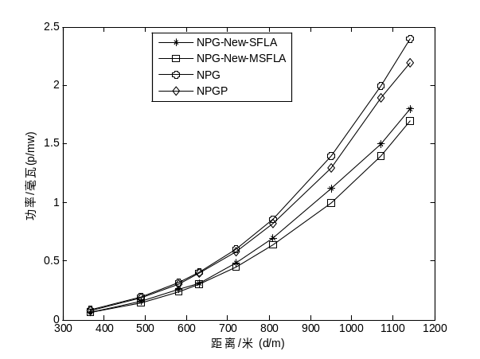
图1 三种算法的发射功率随距离变化曲线
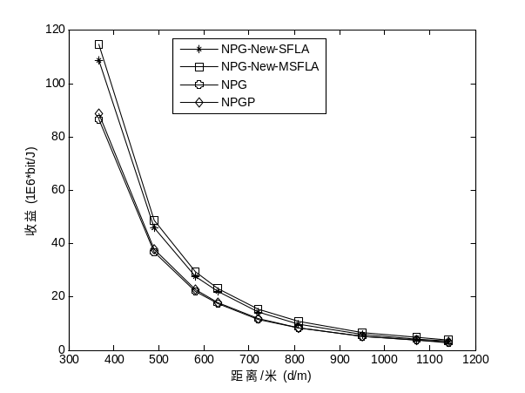
图2 三种算法的收益性能随距离变化曲线
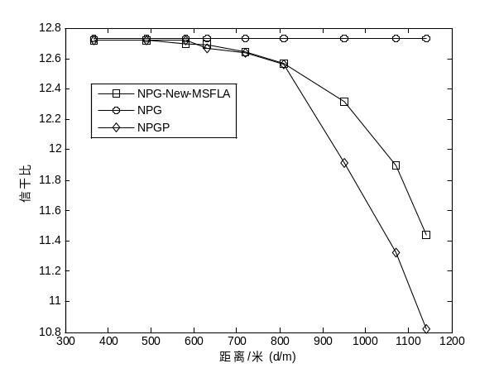
图3 三种算法的信干比随距离变化曲线
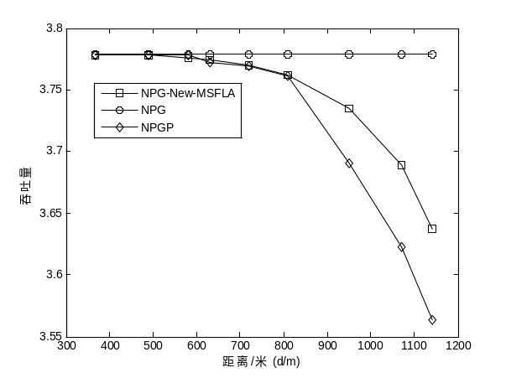
图4 三种算法的吞吐量随距离变化曲线
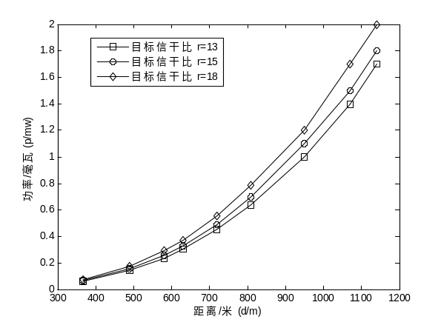
图5 不同目标信干比下发射功率比较
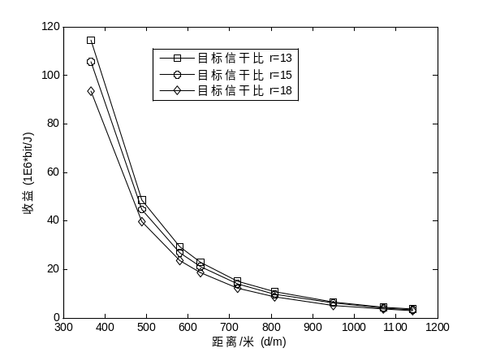
图6 不同目标信干比下收益比较
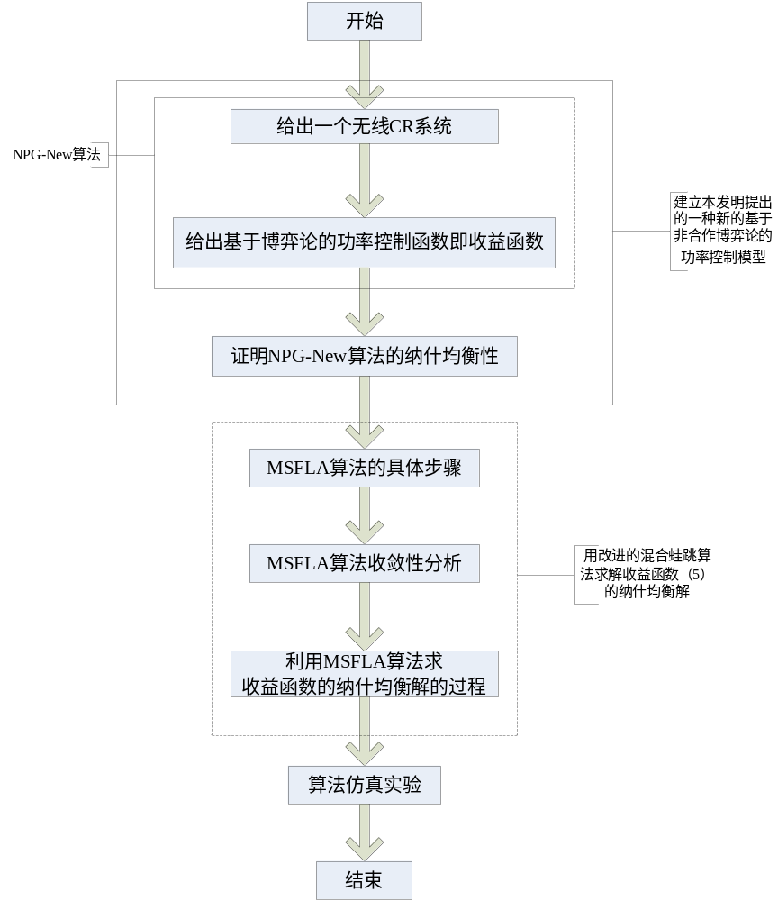
图7 基于改进的混合蛙跳算法的认知无线电功率控制算法流程图
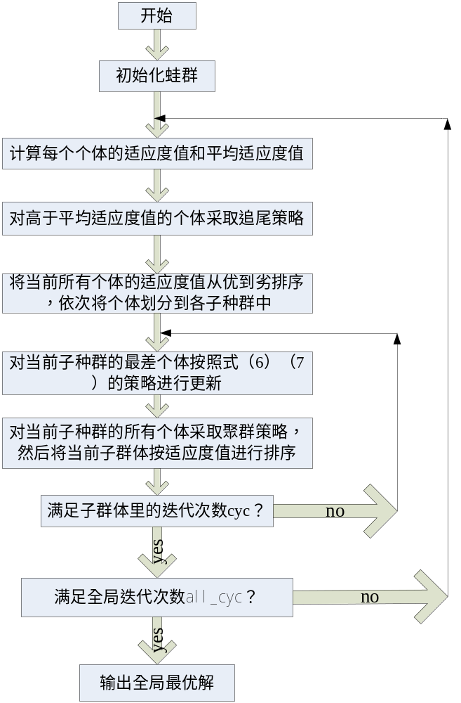
图8 改进的混合蛙跳算法流程图

